Escuela sabática de menores: Vistiendo la armadura de Dios
Esta lección está basada en Efesios 6:10-18, y “La maravillosa gracia de Dios”, del 21 al 28 de enero.
- ¿Qué le inspiró a Pablo el símil de armadura romana con la vida cristiana? (Hechos 28:16).
- ¿Contra qué tenemos lucha? ¿Quiénes están descritos en estas expresiones? (Efesios 6:12).
- ¿En qué estado se encuentra nuestro enemigo? (1ª de Pedro 5:8).
- ¿Por qué nosotros estamos en inferioridad de fuerzas con respecto al enemigo? (Efesios 6:12).
- ¿Por qué dos razones debemos tomar la armadura de Dios? (Efesios 6:11, 13).
- ¿Qué significa mantenerse firmes? (Efesios 6:11, 13).
- ¿Qué partes de la armadura son imprescindibles? (Efesios 6:13).
- ¿Qué partes componen la armadura y dónde se colocan? (Efesios 6:14-17). [Cinturón, en la cintura; coraza en el torso; calzado en los pies; escudo en el brazo; yelmo en la cabeza; y espada en la mano].
- ¿Esta armadura es de talla universal? ¿Cualquiera puede llevarla? (Efesios 6:10).
- ¿A qué aplica Pablo cada parte de la armadura y qué significa esto? (Efesios 6:14-17).
  - El cinturón de la verdad.
Debes estudiar diligentemente la Biblia para saber todas las enseñanzas que ella te da, y aplicarlas a tu vida. Así estarás ceñido con la verdad.
  - La coraza de justicia.
Jesús vivió una vida sin pecado y, cuando acudes a Él, te declara justo como Él es. Cubierto con la justicia de Jesús, actuarás con constante y firme voluntad de dar a Dios y al prójimo lo que es debido.
  - El calzado del evangelio de la paz.
El evangelio es el conocimiento de Jesús encarnado, crucificado, resucitado y glorificado, y la causa de que disfrutemos de paz. Con este conocimiento podemos andar con firmeza.
  - El escudo de la fe.
La fe detiene los dardos de la tentación antes de que lleguen a ser pecados. La creencia en Dios, sostenida en alto como un escudo, detiene los ataques de Satanás, apaga su llama y hace que caigan inofensivos al suelo. ​
  - El yelmo de la salvación.
La salvación es la seguridad de la vida eterna. Esta seguridad es un arma poderosa para proteger nuestra mente y nuestra voluntad.
  - La espada del Espíritu, la Palabra de Dios.
La Biblia nos permite abrirnos paso a través de todas las vicisitudes de la vida. Con ella te puedes defender o atacar (convencer a otros de la verdad).
- ¿Cómo vamos a salir vencedores usando esta armadura? (Romanos 8:37).
- ¿Con qué debemos complementar la armadura? (Efesios 6:18).
Aplicación personal:
- En las partes de la armadura, ¿cuáles son para atacar? ¿cuáles para defenderse? ¿cuáles para protegerse?
- ¿Es pesada la armadura de Dios?
- ¿Tienes tu armadura sucia y deteriorada o lista para la batalla?
- Ora para que Dios te ayude a tener tu armadura completa y siempre preparada para usarla.
- Explica este versículo: “Es cierto que somos humanos, pero no luchamos como los hombres de este mundo. Las armas que usamos no son las del mundo, sino que son poder de Dios capaz de destruir fortalezas” (2ª de Corintios 10:3-4).
- ¿Qué partes de la armadura usó Jesús ante el tentador para defenderse o atacar y cómo puedes imitarlo? (Mateo 4:1-11).
- Recuerda que, cuando estás protegido por la armadura de Dios, el pecado no puede destruirte.
- Pide a Dios que te cubra con su armadura hoy.
Resumen: Adoramos a Dios cuando nos ponemos su “armadura”.

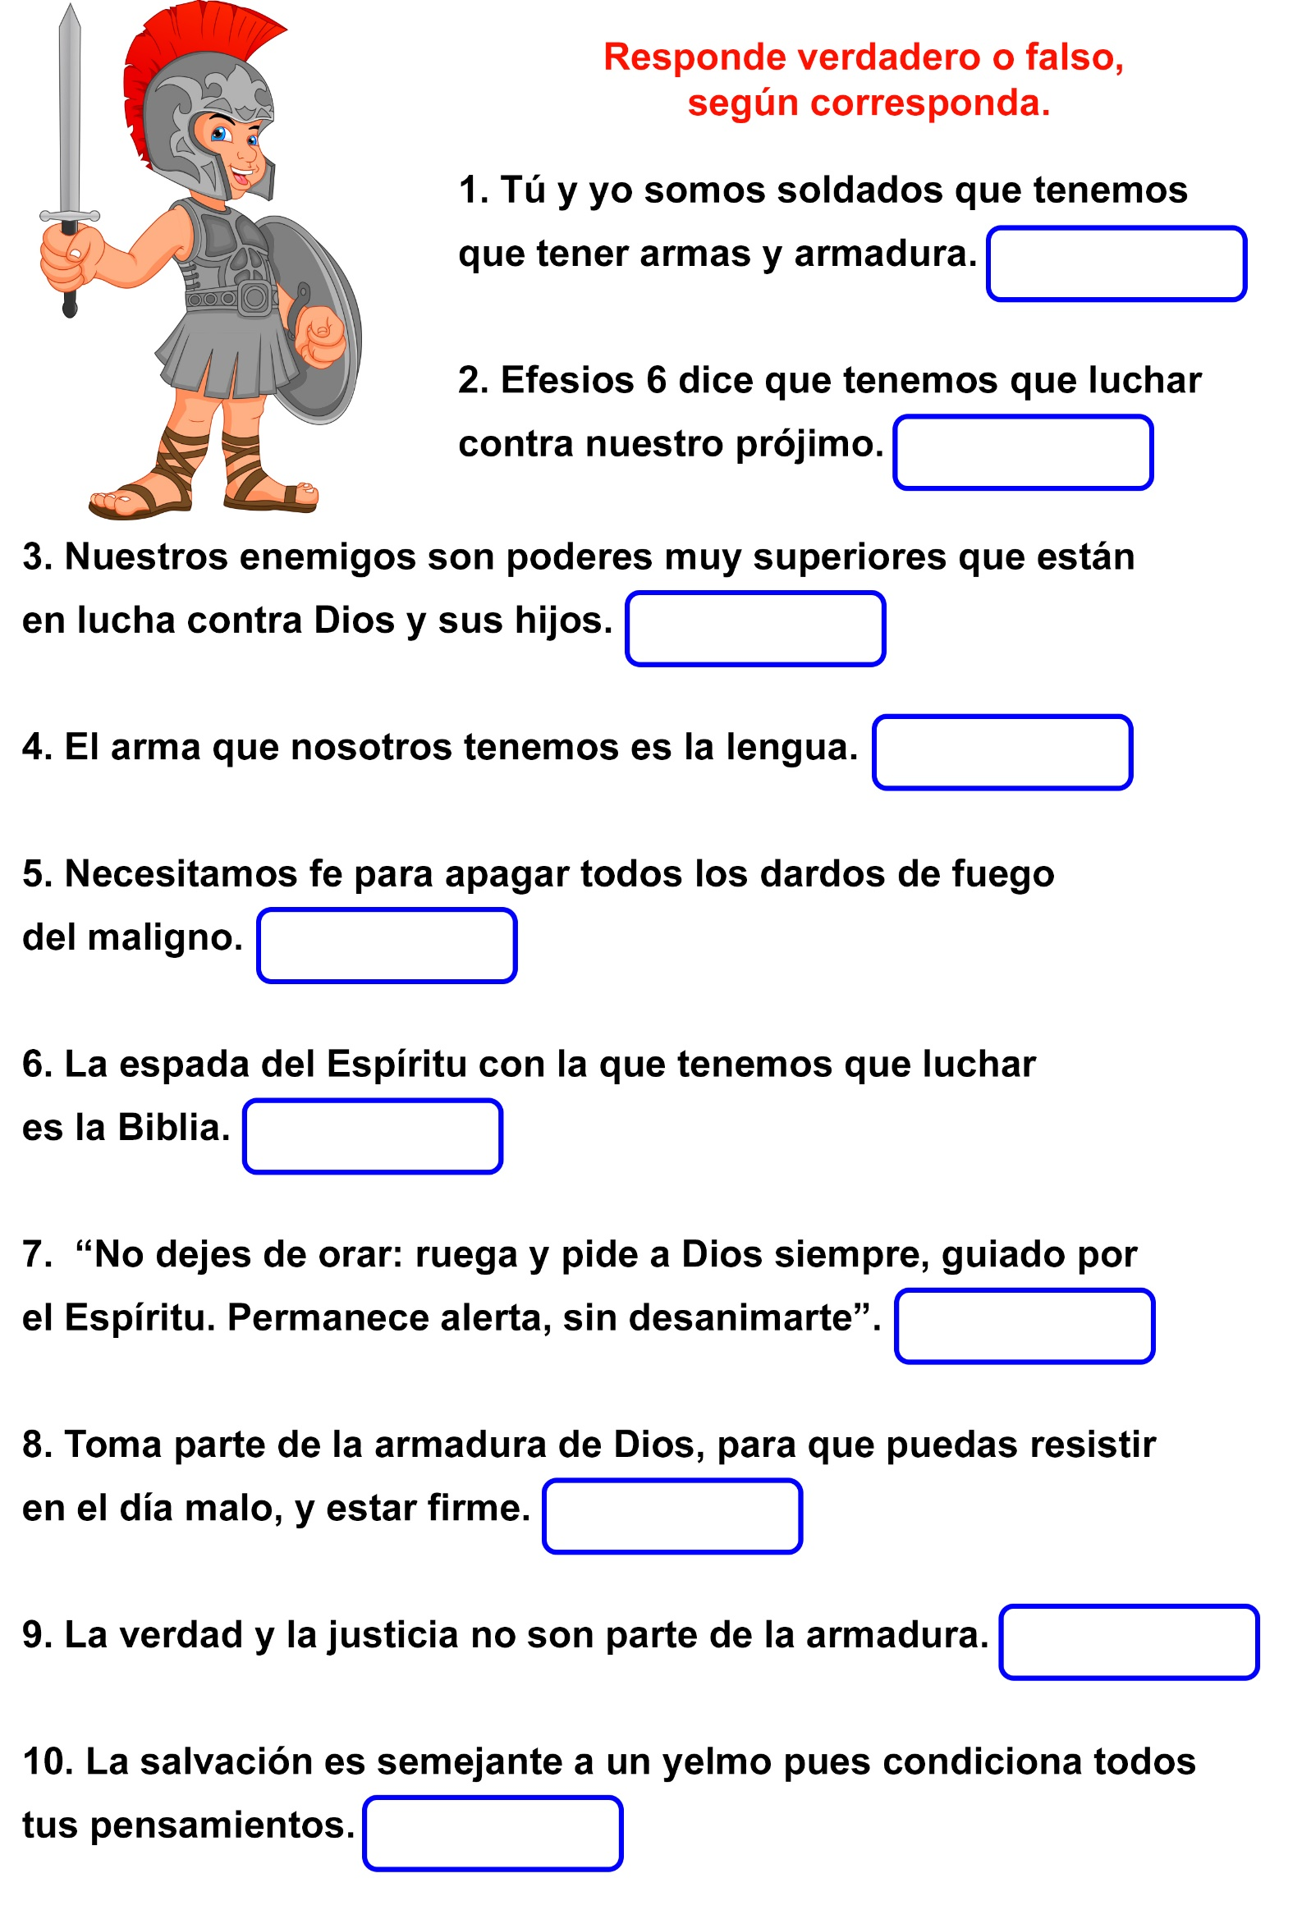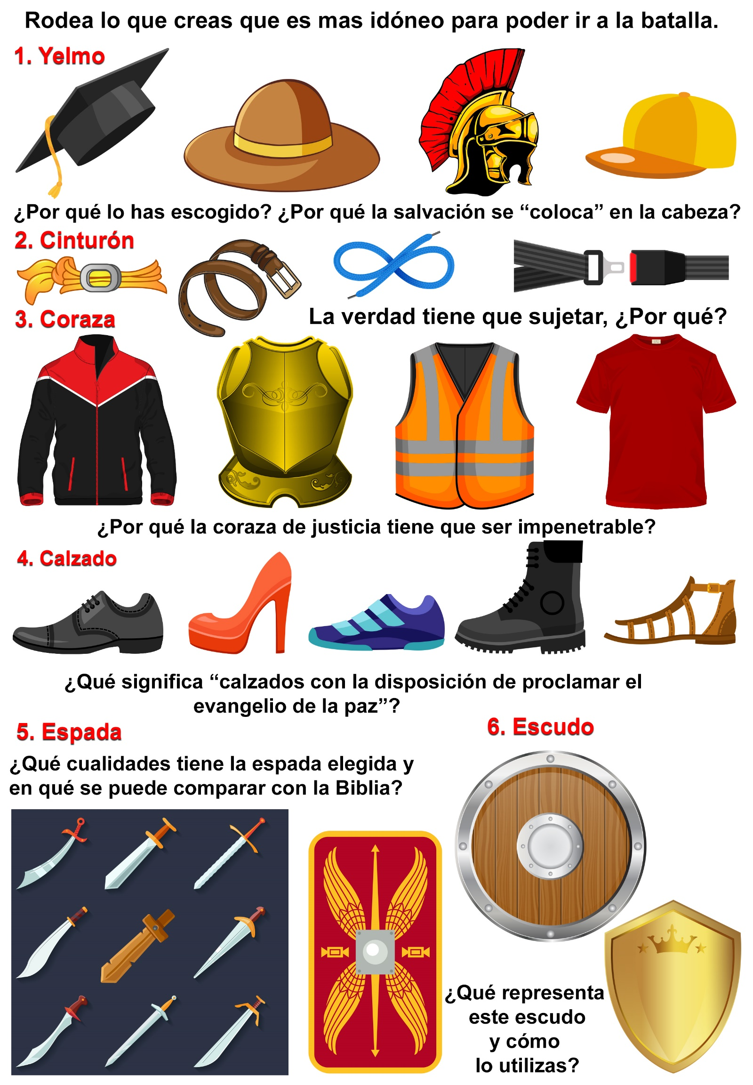
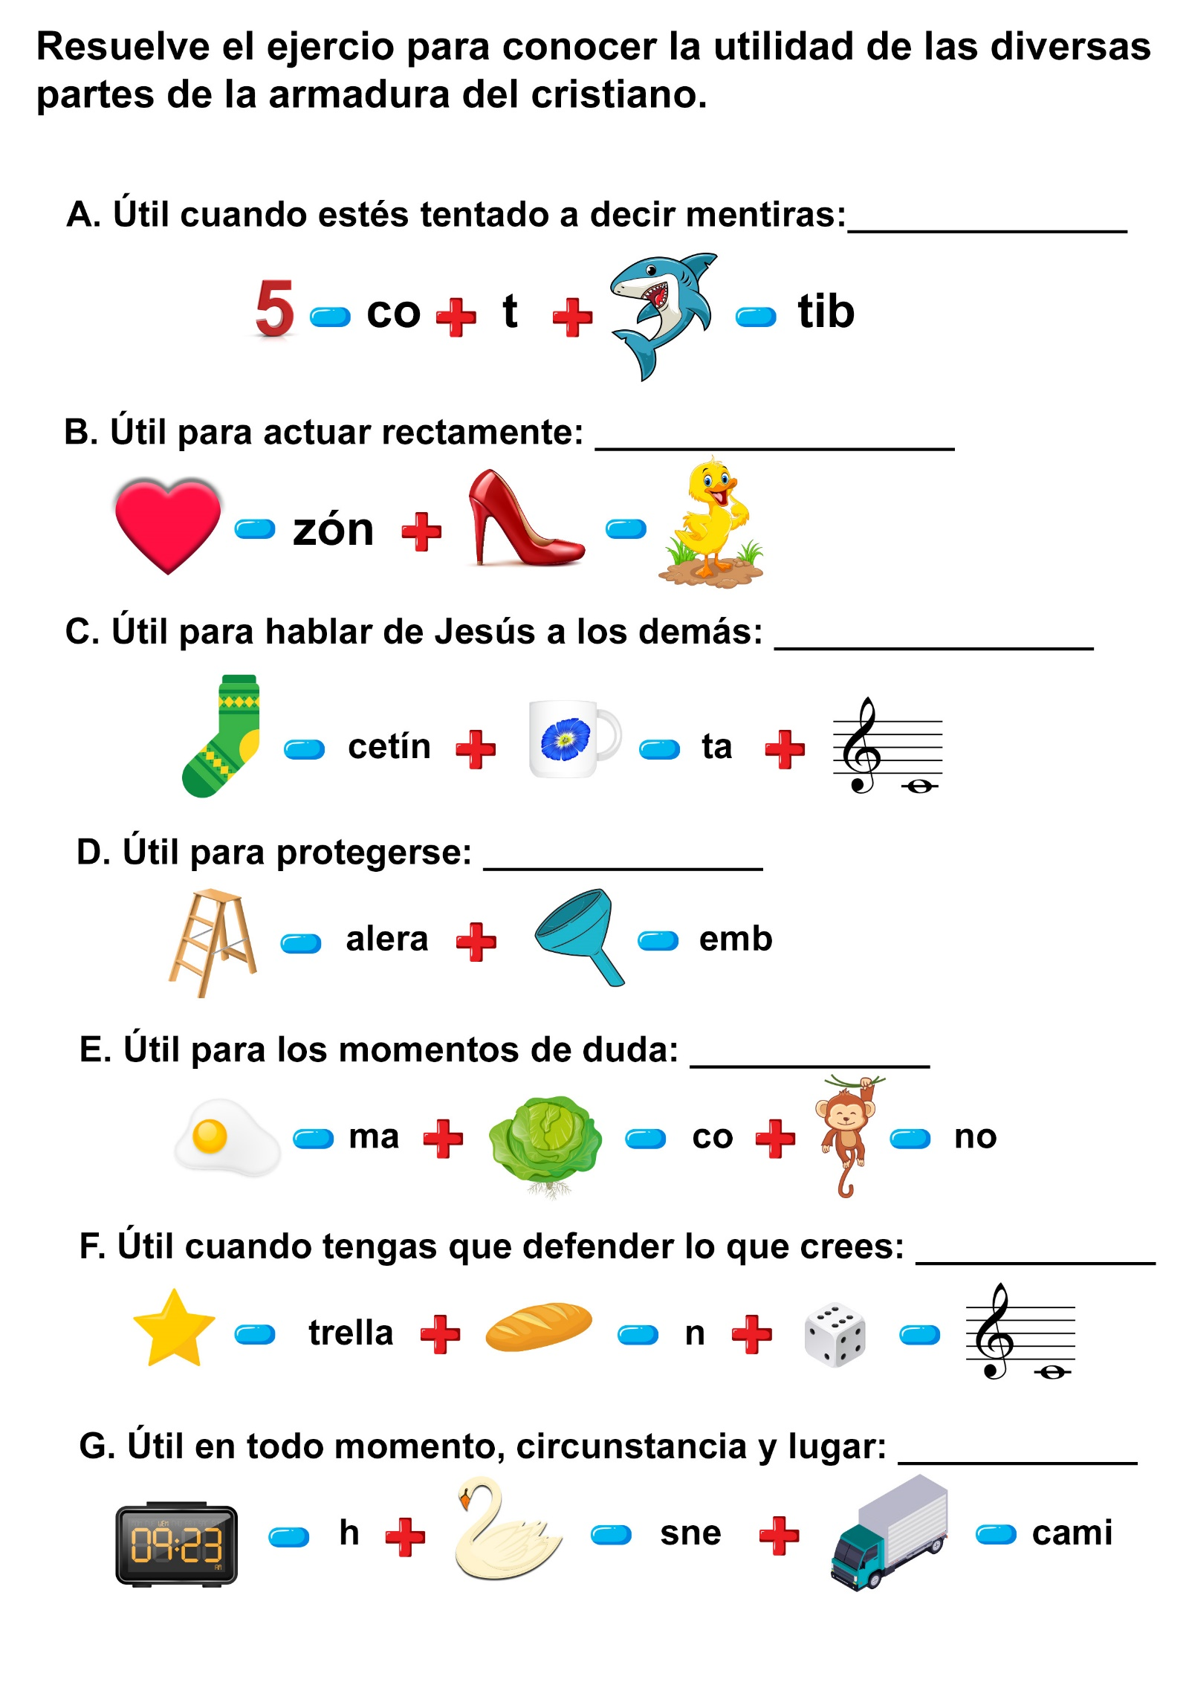
LA BIBLIA: LA ESPADA QUE PENETRA HASTA PARTIR EL ALMA Y EL ESPÍRITU
Cierto hombre que distribuía Biblias donde no había, oyó que en cierto hogar no tenían Biblia porque el esposo no creía en Dios. Inmediatamente decidió dejar una Biblia.
Cuando llamó a la puerta, la esposa del no creyente contestó. “¡Cuánto deseaba tener una Biblia para leerla, pero tenía miedo!”
En ese momento apareció el esposo de detrás de la casa con un hacha que llevaba sobre el hombro. Al ver la Biblia preguntó: "¿Qué negocio tiene usted con mi señora?”
El hombre que vendía la Biblia le habló bondadosamente. Entonces el dueño de casa tomó la Biblia que su esposa tenía en sus manos y dijo:
-Nosotros siempre hemos tenido las cosas en común, así que tendremos esta también. Luego colocó la Biblia abierta sobre una tabla para partir alimentos y la dividió en dos, le dio una parte a su esposa, y la otra se la guardó en el bolsillo.
Algunos días después, mientras cortaba leña se acordó que tenía parte de la Biblia en el bolsillo. La sacó como para tirarla por ahí, pero algo que vio en la última página cautivó sus ojos, y en vez de desprenderse de ella comenzó a leerla. Cuando llegó a la mitad de una de las parábolas de Jesús, se dio cuenta de que se le había acabado la parte de la Biblia que tenía, así que cuando llegó a la casa aquella noche, después de su trabajo, le dijo a su esposa:
-Dame la parte de la Biblia que tú tienes, porque quiero terminar de leer una historia.
El hombre siguió leyendo la Biblia hasta horas avanzadas de la noche, y al siguiente día siguió leyéndola también. Después dijo:
"Este es el mejor libro que he leído en mi vida",
Mientras este hombre leía la Biblia, Jesús envió al Espíritu Santo para que utilizase la espada, así poder cambiarlo y convertirlo. Y en vez de odiar a los cristianos, quiso llegar a ser cristiano también.

CEÑIDOS VUESTROS LOMOS CON LA VERDAD
Javier iba apresurado hacia su casa cuando vio un auto grande de color gris, que dio vuelta la esquina a toda velocidad y atropelló al pequeño Ricardo que iba en bicicleta. Ricardito fue arrojado a un costado de la calle, y allí quedó inmóvil. Javier llegó al lugar justamente a tiempo para ver que un hombre alto y canoso levantaba a Ricardito y lo ponía en el asiento de atrás de su auto.
-Lo voy a llevar al hospital -dijo el hombre- ¿Cómo te llamas?
-Javier ·-respondió el niño casi sin resuello-. ¿Cómo está Ricardito? ¿Puedo hacer algo para ayudarle?
Al día siguiente, el auto de color gris se detuvo frente a la casa de Javier, y el conductor lo llamó para que se acercase.
-Escucha, Javier. Tú eres el único que vio lo que sucedió ayer. Yo no quise atropellarlo, y el niño se fracturó sólo una pierna; va a quedar bien. Pero... quisiera que vengas conmigo y declares que viste que Ricardito iba en bicicleta, y que se me echó encima, por no mirar. Yo te daré una buena recompensa. Supe que tu madre es viuda, y ella podrá usar el dinero muy bien. Total… una mentirita no te hará daño.
-Lo lamento, señor, pero yo no miento -contestó el muchacho asombrado-Por supuesto, mi mamá necesita dinero, pero no ganado de esa manera. ¡No, no iré!
Cuando la madre de Javier supo esto, le dijo a Javier muy contenta: -Ya recibirás el pago por tu honestidad, querido. Me siento muy feliz porque rehusaste aceptar ese dinero.
De alguna manera corrió la noticia de lo sucedido, y pocas semanas después, cierta tardecita llegó un negociante a la casita de Javier y le dijo:
-Tengo un trabajo para ti. Quiero que trabajes en mi escritorio. Necesito un joven honesto como tú.
Y Javier se sintió feliz ante esta oferta.
¿No te parece que Javier siguió el modelo de la vida de Jesús? ¿Qué harás tú?

NO TENEMOS LUCHA CONTRA SANGRE Y CARNE
Por Jerry D. Thomas (Las mejores historias para los niños)
RAQUEL
Yo supe que no me gustaba desde el primer día de clases. Le dije a Emilia: "¿Viste a ese chico nuevo? ¡Trajo un maletín! ¿Te imaginas?"
-¿En serio? -Emilia estaba sorprendida- ¿De dónde viene, de otro planeta?
Más tarde nos enteramos en el aula de clases. No era de otro planeta, sino de otro continente.
"Alumnos -anunció la Sra. Gómez-, tenemos un nuevo estudiante este año. Jacob Constanza y su familia han regresado a los Estados Unidos desde Egipto. Sus padres eran misioneros en ese lugar. Ahora su padre es el pastor de la Iglesia de los Pinos".
Miré hacia Emilia. "Exactamente lo que necesitábamos -le susurró. Un hijo de pastor. No es de extrañar que sea tan raro".
En caso de que no lo hayas notado, no me gustan ni los predicadores ni sus hijos. De hecho, no me gustan los cristianos en absoluto.
JACOB
Pensé que me encantaría regresar a los Estados Unidos para asistir a la escuela, pero no es así. Todo es tan diferente. Se supone que yo soy de aquí, pero ni sé cómo son los chicos norteamericanos.
-No te preocupes -dijo Mamá-. No tendrás problemas para adaptarte. -Entonces me mandó a la escuela, el primer día, con un maletín. ¡Pensé que me moría de vergüenza!
-Mamá -le informé esa tarde- Nadie en Norteamérica lleva un maletín a la escuela. Todos llevan mochilas, o no llevan nada.
-¿Mochilas? -preguntó ella- ¿Cómo si estuvieran acampando o escalando montañas? ¡Qué extraño!
-No ellos, Mamá. Yo soy el extraño.
Después de ese primer día, no fue tan malo. De hecho, la mayoría de los chicos son bastante amistosos; excepto Raquel. Parece detestarme. Y no sé por qué. Quizá debo ser más amistoso con ella.
RAQUEL
-¡Me voy a morir! ¡Nunca he estado más avergonzada en toda mi vida! Estaba almorzando en la cafetería en la mesa de siempre, con Emilia, cuando Jacob se acercó y se sentó con nosotras como si nada.
-Hola -nos dijo con una sonrisa.
-Hola, Jacob -dijo Emilia.
Yo dije: "Jacob es un nombre de la Biblia, ¿no es así? Me imagino que es un buen nombre para el hijo de un pastor -Jacob sacó su almuerzo- ¿Qué es eso?"
-Es un tipo de alimento egipcio -dijo él.
Arrugué mi nariz. "Huele como que vino de muy lejos". Todos se rieron. Hasta el mismo Jacob.
Entonces el lengüilargo de Andrés lo dijo: "Ea, ¿acaso el Jacob de la Biblia no se casó con Raquel?"
Pensé que me moría. Todos se rieron. Andrés no podía callarse. "Raquel y Jacob. Jacob y Raquel. Aparentemente estos dos están destinados a estar juntos".
Antes que terminaran de reír, yo había tomado dos decisiones. La primera tenía que ver con mi nombre. "Emilia -le dije más tarde-, de ahora en adelante usaré mi segundo nombre, Cecilia. Nunca más me llames Raquel". La segunda era ésta: Voy a hacer que Jacob lamente haber regresado a este país.
JACOB
Yo sólo quería ser amistoso. No dije nada sobre el hecho de que su nombre también venía de la Biblia. Incluso me reí de su chistecito sobre mi almuerzo. Pero ahora Raquel sí que me detesta.
Me llevo bien con todos los demás. Andrés me escogió para su equipo de fútbol en el recreo. Entonces me dijo: "Jacob, agarra la pelota. Vayamos al campo antes que los demás y practiquemos los pases".
Así que tomé la pelota y corrí tras él. Pero tan pronto como la hube pateado, me miró como si estuviese loco. Raquel venía detrás de nosotros. "Ea, niño de la Biblia -me dijo-, ¿no sabes la diferencia entre una pelota de fútbol americano y una de soccer?"
Entonces recordé. "Es que en Egipto le llaman fútbol al soccer".
Raquel no se dio por vencida. "Pues si te gustan tanto las cosas de Egipto, ¿por qué no te regresas? Nadie te quiere aquí". Yo sabía que intentaba hacerme enojar. Funcionó. Tiré la pelota de fútbol y me alejé molesto.
Detesto a esa Raquel.
RAQUEL
-Raquel, ¿por qué odias tanto a Jacob? -preguntó Emilia-. Siempre le dices apodos y haces todo lo posible por molestarlo.
Me encogí de hombros. "Así es. Todos esos cristianos santurrones me ponen enferma. Mi mamá me ha dicho que nadie cree en esas historias de la Biblia".
-¿Tú no ibas antes a la iglesia? ¿Antes que tus padres se divorciaran?
-Por eso es por lo que odio la iglesia -expliqué- Mi papá siempre iba y actuaba con tanta perfección. En la casa nos leía la Biblia. Pero un día se fue, como si no le importáramos un bledo. Si así son los cristianos, los detesto.
Estoy segura de que Jacob es un farsante como mi padre. y voy a hacer que se enoje tanto que todos se darán cuenta.
JACOB
-Papá -le pregunté una noche-, ¿está bien si uno odia a alguien que lo ha odiado a uno primero?
Papá se puso serio. "Jacob, la Biblia es clara al enseñar que no debemos odiar a nadie".
-¿y si no me gusta alguien? ¿Y si me desagrada tanto que desearía que tuviera un accidente?
-Escucha -dijo Papá-, Jesús tuvo que tratar con personas que lo odiaban. ¿Sabes lo que hizo, y 10 que les enseñó a sus seguidores que hiciesen?
-¿Qué?
-Los trató con bondad. Devuelvan el bien por el mal, les dijo. Eso es lo que distingue a un cristiano verdadero. ¿Es cristiana esta persona que te odia?
-¿Raquel? Detesta a los cristianos. Por lo menos, eso es lo que le dice a todos. Papá pensó por un instante. "Entonces puedes mostrarle cómo se comporta un verdadero cristiano. Estaré orando por ti, Jacob".
-Creo que yo también debo orar.
RAQUEL
¡Ese Jacob me saca de quicio! Derramé leche sobre su desayuno. "Accidentalmente" tumbé los libros de su escritorio. Incluso le eché sus hojas de tareas en la basura. Pero él sólo sonríe y no dice una palabra.
JACOB
Señor, ¡si Raquel me hace otra más, la voy a estrangular! A menos que tú me ayudes. Por favor, ayúdame a pagar bien por mal. Amén.
RAQUEL
¡No lo puedo creer! La Sra. Gómez no puede obligarme, ¿no es así?
JACOB
Pensé que la situación estaba difícil, pero ahora se pone peor.
RAQUEL
-Darán informes de diferentes países del mundo -dijo la Sra. Gómez. Como si eso no fuera suficientemente serio, añadió algo más- Y trabajarán en grupos de a tres.
Yo sabía que ella nos dejaría a Emilia y a mí trabajar juntas; siempre hacemos eso. Pero el tercer miembro del grupo fue una gran sorpresa. La Sra. Gómez lo anunció en voz alta: "Nuestro primer grupo estará formado por Emilia, Raquel y Jacob".
Discutí con ella. Hasta le imploré: "Sra. Gómez, no podemos trabajar con él. Es un chico... -No podía decirle que lo detestaba-. Por favor, denos otra chica".
-Eso no tiene sentido, Raquel -fue su única respuesta- Les irá muy bien a los tres.
A la hora del almuerzo, Emilia estaba feliz. "Esto va a resultar divertido. Jacob es probablemente el único en la clase que ha visitado otros países".
-Seguramente que va a querer hacer su informe sobre alguna tierra bíblica -dije con un gruñido.
Esa tarde, la Sra. Gómez les dio tiempo a todos para comenzar a trabajar con sus compañeros. Emilia y yo acercamos nuestros escritorios al de Jacob. "Ea, chico de la Biblia -le dije inmediatamente-, no vamos a hacer nuestro informe sobre Israel o ningún otro país de la Biblia. Todos saben que esos relatos no son verídicos".
Vi cómo abría y luego cerraba la boca. Casi se enfada y me grita. Quizá esto dé resultado después de todo ...
JACOB
Cuánto me agradaría que Raquel dejara de llamarme "chico de la Biblia".
No es mi culpa. Fue idea de la Sra. Gómez. Y no dije nada sobre alguna tierra bíblica. Pero cuando comenzó a decir que las historias de la Biblia fueron inventadas, casi le digo las cosas como son.
-¿Mamá, qué voy a hacer? -le pregunté después de las clases- Raquel me odia, pero tengo que preparar este informe con ella y Emilia.
-¿Por qué no las invitas a venir después de las clases y preparan aquí su informe? Tenemos enciclopedias y otros libros. Yo podría prepararles algunas galletitas.
Parece una buena idea. A menos que Raquel intente quemar mi casa o algo parecido.
RAQUEL
Tiene sentido. Pero no me gusta la idea. Emilia quería hacerlo tan pronto como la Sra. Gómez explicó lo que había que hacer.
-Alumnos, su informe debe incluir dónde está el país, cuántos habitantes tiene, y algo en cuanto a la manera en que viven. Quiero ilustraciones que muestren cómo se viste la gente, cómo lucen sus casas, y qué tipo de país es.
-Cecilia, tenemos que hacer nuestro informe sobre Egipto -dijo Emilia-. Nadie en la clase puede decir que ha vivido en otro país. Con Jacob, tendremos la mejor nota de toda la clase.
-Creo que tienes razón -acepté- Pero no me tiene que gustar, ni la idea, ni Jacob.
Cuando nos reunimos durante el período de Ciencias Sociales, dejé que Emilia fuese la que hablase. "Jacob, ¿por qué no hacemos nuestro informe sobre Egipto? Probablemente puedas compartir con la clase muchas cosas que no encontraríamos en una enciclopedia".
Nunca podrías imaginarte lo que hizo él. Nos invitó a su casa para trabajar en el informe. ¡A ambas!
JACOB
Nunca lo habría creído posible, pero Emilia y Raquel vinieron a mi casa. Mamá estuvo estupenda. "¿Más galletitas, chicas?", preguntó. Ella hace las mejores galletitas de avena y pasas de uvas en el mundo.
-Sra. Constanza -dijo Emilia mientras masticaba-, queremos hacer nuestro informe sobre Egipto, ya que Jacob vivió allí.
-Esa es una magnífica idea -asintió ella- Jacob, ¿les has mostrado tus objetos de Egipto?
Así que las llevé a mi habitación para mostrarles mi colección de recuerdos y otras cosas. Emilia comenzó a mirar antes que yo le enseñara nada.
-¿Qué es esto? -preguntó, mientras sostenía una flauta egipcia. Se lo dije- ¿Y qué es esto? -Un sombrero egipcio, le expliqué.
Mientras le mostraba a Emilia las esculturas y un cesto egipcio, miré de reojo para ver lo que hacía Raquel. Estaba mirando mis otras cosas y no había roto nada todavía.
-¿Estas son monedas egipcias? -preguntó Emilia. Antes de poder responder, Raquel interrumpió. -¿Has estado realmente en todos estos lugares?
RAQUEL
Me quedé mirando un ratón de plata y una foto de Jacob y su mamá con el pato Donald. Seguro que la tomaron en Disneylandia. Luego pasé la vista a una pequeña estatua del monumento a Washington. Y una foto de él y su papá frente al monumento a Lincoln, en Washington, D.C.
-¿Ustedes son ricos? -le pregunté.
-No. Lo que pasa es que los misioneros viajan bastante.
Había cosas de París y Londres. Pero una foto simpática captó mi atención. "¿Qué es esto?"
-No te va a gustar mi explicación -me dijo- Esa es una foto de mi papá y yo en una cueva bajo la ciudad de Jerusalén. Ese túnel conduce a la ciudad. Pero no nos dejaron recorrerlo.
Seguí observando la foto. -Es de una historia en la Biblia, cuando los hombres de David capturaron la ciudad al entrar por un túnel. Yo conocía esa historia. "¿Es verdad eso? ¿Es cierto que ese lugar existe? ¿Todavía?" -Fantástico -dijo Emilia, mientras se acercaba para mirar- ¿Qué son estas piedras? No podrás creer lo que dijo.
JACOB
-¿Recuerdan la historia de David y Goliat? -les pregunté- ¿Y de cómo David recogió unas piedras en un arroyo para su honda? -Asintieron-. Yo estuve allí. En ese mismo valle. Estas piedras son de ese mismo arroyo.
Pensé que Raquel se iba a desmayar. En vez de eso, se sentó en mi cama. "No puedo creerlo", fue todo lo que dijo. No pudimos hacer mucho de nuestro informe. Raquel quería irse. No sé si eso es bueno o malo. Espero haber hecho lo correcto al decir todo eso acerca de la Biblia.
RAQUEL
-No piensas que Jacob se inventó todo eso que nos dijo sobre la Biblia, ¿no es así? -le pregunté a Emilia.
-Cecilia, ¿tú crees que él se inventó lo que nos dijo de Disneylandia y de Washington, D.C.?
Tenía razón. Por supuesto que no. Pero eso significa que las historias de la Biblia son reales. Y que Jacob es un verdadero cristiano. ¡Y pensar en todas las malas acciones que yo le he hecho! Y siempre ha sido tan amable ... Quizá los cristianos no sean tan malos después de todo. Mejor es que hable con Mamá sobre todo esto.
JACOB
¡Increíble! Las cosas sí que han cambiado. Hoy Raquel fue amable conmigo. Me pregunto qué querrá decir esto.
RAQUEL
Sorprendí a Emilia hoy. Le dije: "Sentémonos con Jacob". Me miró. "Cecilia, ¿qué está pasando? ¿Te sientes bien?" -Perfectamente bien -le dije- Y, Emilia, llámame Raquel.

